О продаже незаселенного жилого помещения,
не соответствующего санитарным и
техническим требованиям

Лунинецкий районный исполнительный комитет продает незаселенное жилое помещение (квартира в блокированном жилом доме), расположенное по адресу: г. Микашевичи, ул. Ленинская, д. 80, кв. 1 (общая площадь жилого помещения – 49,0 кв.м., количество комнат – 3, год постройки - 1948), без проведения аукциона:
гражданам, состоящим на учете нуждающихся в улучшении жилищных условий по месту жительства, по оценочной стоимости
2 919,63 (Две тысячи девятьсот девятнадцать белорусских рублей, 63 копейки);
гражданам из числа собственников квартир, расположенных в блокированных жилых домах, по оценочной стоимости 2 919,63 (Две тысячи девятьсот девятнадцать белорусских рублей, 63 копейки).
Заявления граждан принимаются в отделе жилищно-коммунального хозяйства Лунинецкого райисполкома (г. Лунинец, ул. Красная, 1, каб. 212) с 30.03.2026 по 28.04.2026 в рабочее время: понедельник – пятница с 8.00 до 13.00, с 14.00 до 17.00. При себе иметь паспорт. Справки по телефону: 24162.
По истечении указанного срока Лунинецкий райисполком рассмотрит поступившие заявления.
Справочно:
Продажа незаселенных жилых помещений осуществляется:
гражданам, состоящим на учете нуждающихся в улучшении жилищных условий по месту жительства, на основании заявлений о приобретении жилого помещения с учетом очередности принятия на такой учет.
гражданам из числа собственников квартир, расположенных в блокированных жилых домах, исходя из очередности поступления их заявлений о приобретении жилого помещения.
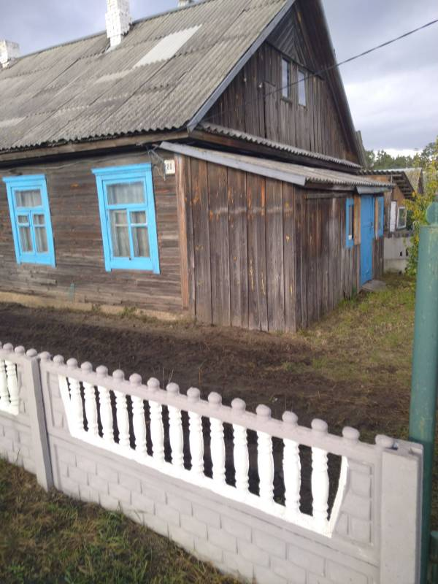 | 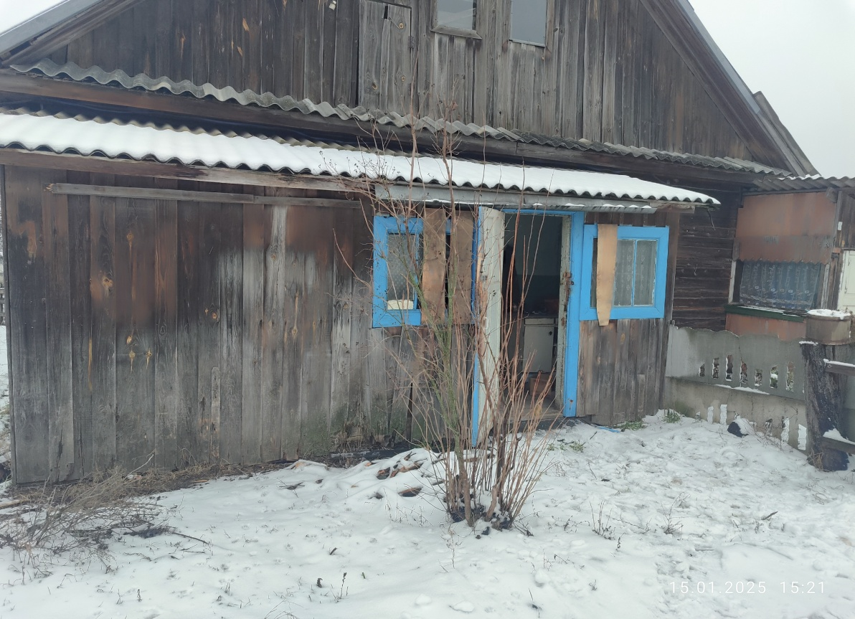
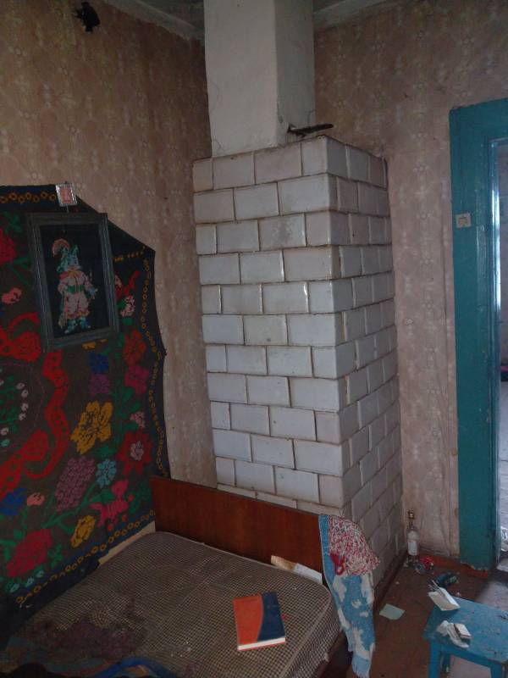 | 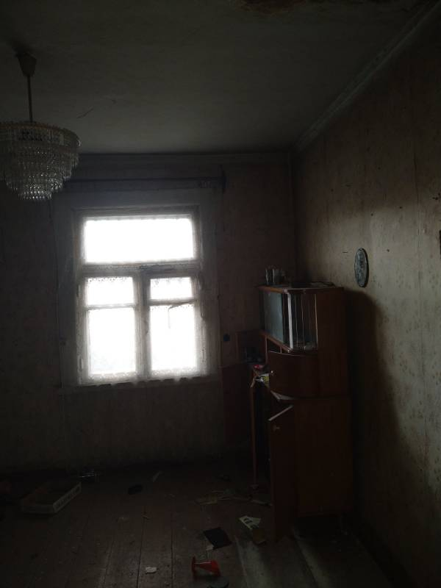
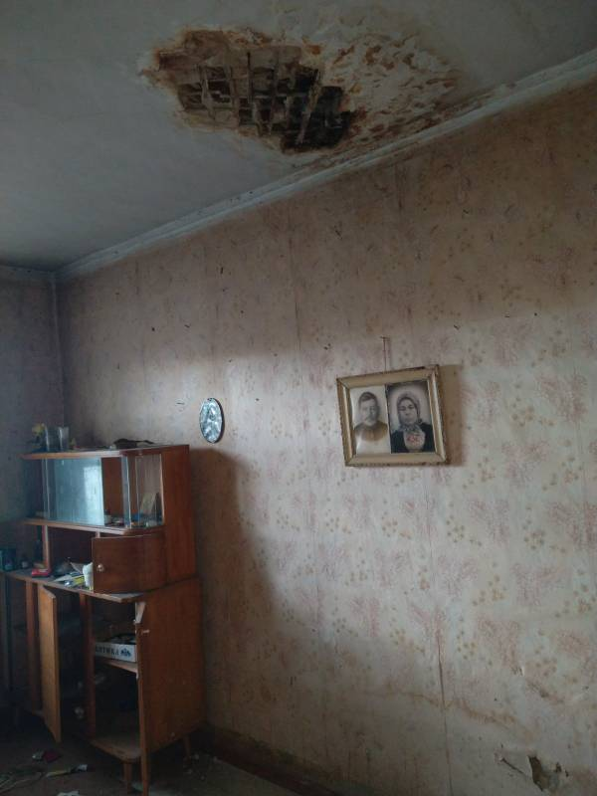 | 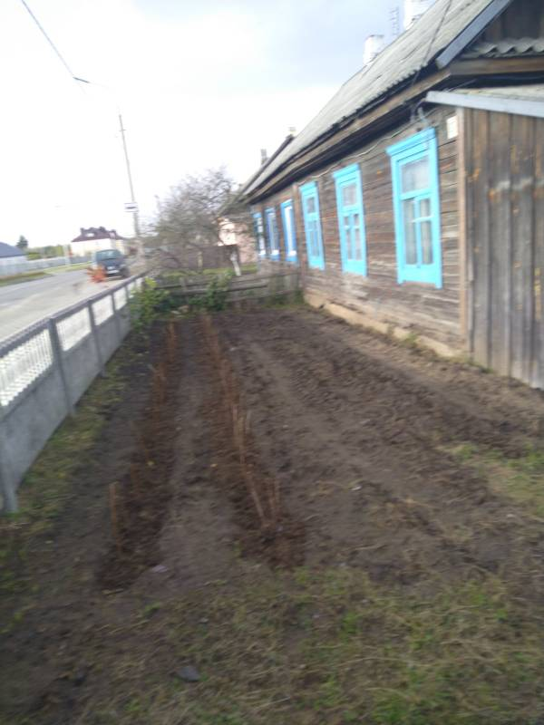
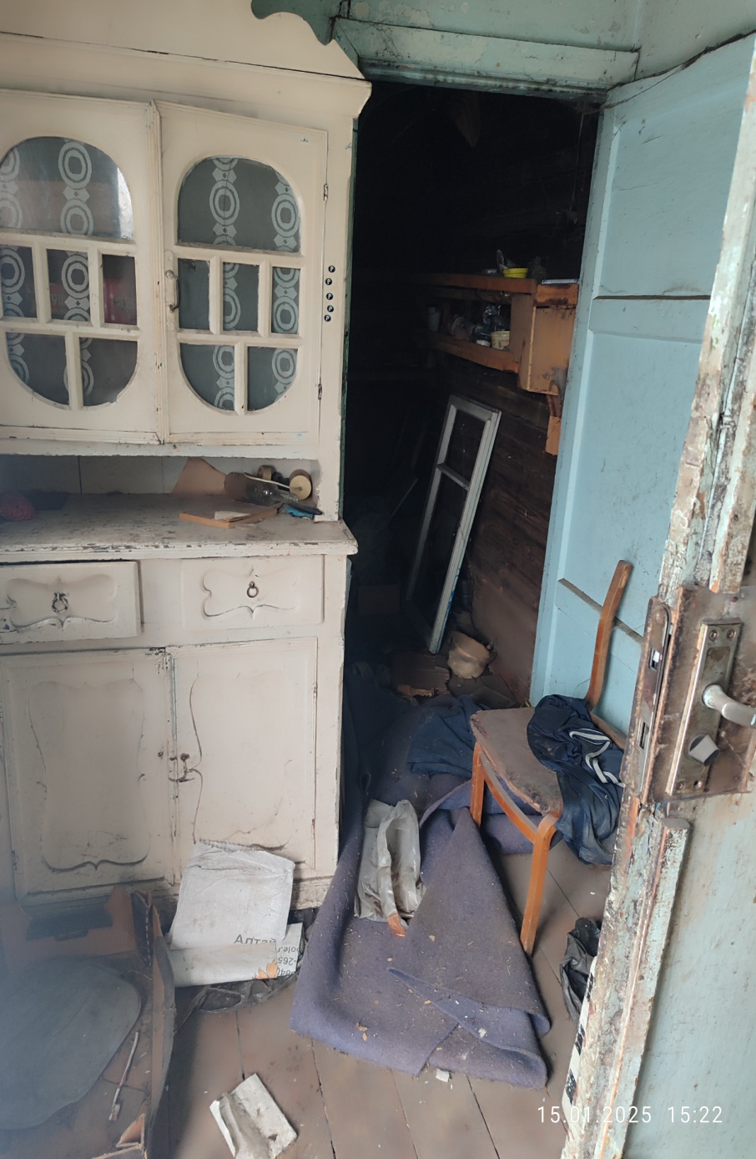 | 